HS(3:1)SZÓRÓKITT SZÜRKE/FEHÉR/FEKETE
8-145 / 8-14510 / 8-14540

FELHASZNÁLÁSI ADATOK


Keverési arány : 3:1 arányban 2K Edzővel 47-50 vagy MS Edzővel 47-55.
Alkalmazzon 2K Edzőt nagyon gyors 47-30 folt javításhoz. Ha szükséges higítsa univerzális highítóval 1-141 / 1-151 / 1-161.

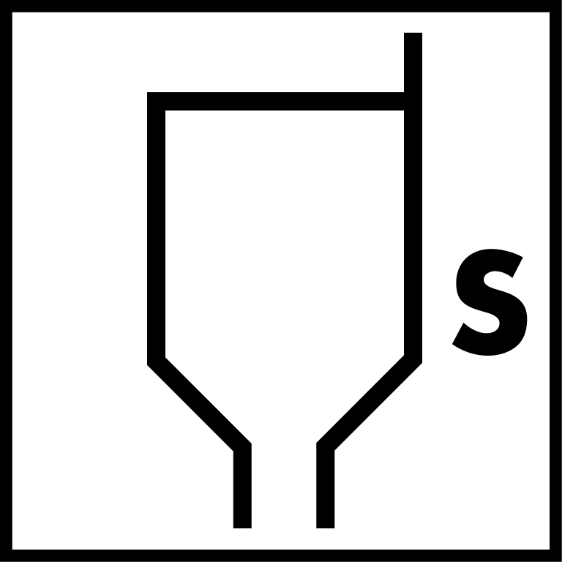
Viszkozítás : 20ºC-on DIN pohár 4 mm.
felvitelkor Felsőtartály: 18 – 22 mp

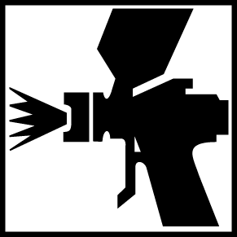
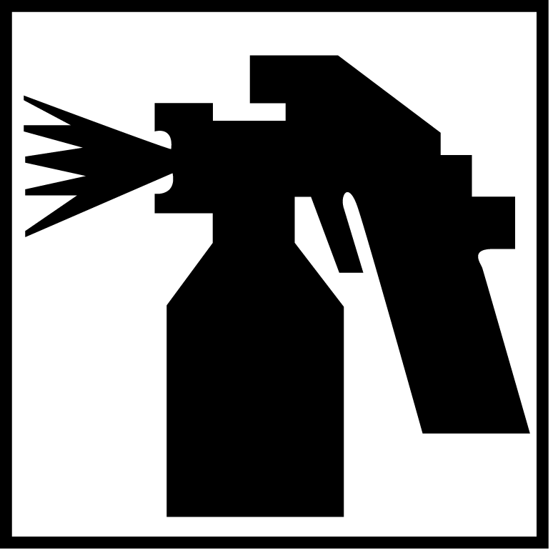
Szóróp. fúvóka (mm) Nyomás (bar)
Grav.esetén 1.4 – 1.8 3.5 – 4.5
Szívás általi
Felhordás esetén 1.6 – 1.8 3.5 – 4.5
HVLP/LVLP 1.4 – 1.8 Lásd gyári információt

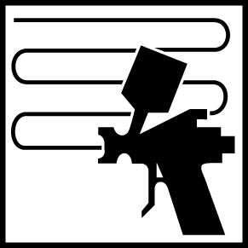
Rétegek száma/ : 1 – 3
Felvitt anyag vastagsága 60 – 180 μm

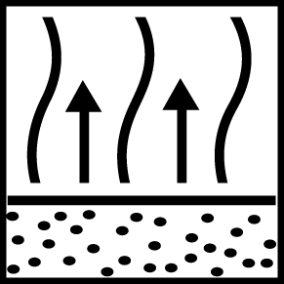
Párolgás idő : 5 – 10 perc



Szárítás : 20ºC: 1 – 2 óra rétegenként.
60ºC: 20 – 30 perc rétegenként.
A nedves a nedvesre rendszert le lehet fújni kb. 20 perc után 20ºC-on.
Vastag rétegeket 16 óra után 20ºC-on (Ne végezzen kamrában történő szárítást).

Felhasználhatósági idő
Edzővel történt bekeverés után : 45 – 60 perc (keverve edzővel 47-50 vagy 47-55)
10 – 15 perc (keverve edzővel 47-30).

